Modelo orientado a objetos

1.Captura de requisitos

a.Diagrama de casos de uso:
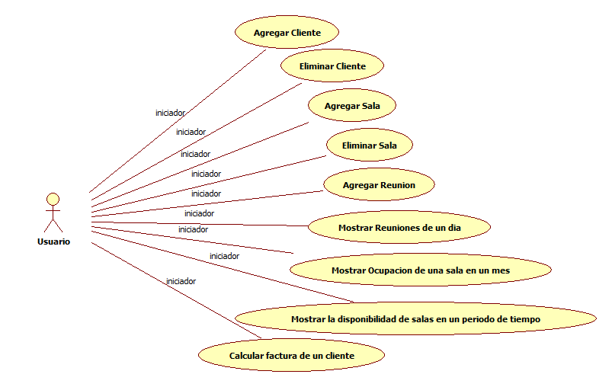

b.Descrición de los actores y casos de uso

Actores :
El único actor es el usuario del sistema de gestión del centro de reuniones.
Casos de uso :
Agregar sala de reuniones: El usuario solicita agregar una sala de reuniones facilitando los datos. El sistema con estos datos comprueba si ya existe una sala con el mismo nombre en cuyo caso termina la operación con error. En otro caso, almacena los datos de la sala.
Eliminar sala de reuniones: El usuario solicita eliminar una sala de reuniones indicando el nombre de la sala a eliminar. El sistema comprueba que haya una sala cuyo nombre coincida con el dato y que no hay ninguna reunión asignada a dicha sala, en cuyo caso la operación finalizará con error. En otro caso, la sala y sus datos serán eliminados del sistema.
Agregar un cliente: El usuario solicita agregar un cliente facilitando los datos de registro. EL sistema comprobará si el NIF del cliente está ya registrado en cuyo caso termina la operación con error. En otro caso, almacena los datos del cliente.
Eliminar un cliente: El usuario solicita la eliminación de los datos de un cliente facilitando el NIF. El sistema comprueba que existe un cliente cuyo NIF coincida con el dato, si no existe ningún cliente que coincida finaliza con error. Una vez eliminado el cliente, también se suprimirán todas las reuniones y las reservas asociadas a dicho cliente.
Agregar una reunión: El usuario solicita agregar una reunión facilitando los datos del registro. El sistema comprueba si existe una reunión con el mismo nombre, en cuyo caso finaliza con error. Si no existe ninguna reunión con el mismo nombre, el sistema asigna la sala que mejor se adapte a las exigencias de la reunión y registra todos sus datos.
Mostrar reuniones de un día: El usuario solicita saber todas las reuniones que tengan lugar un día que el usuario facilita. El sistema devolverá un listado con la información de las reuniones del día.
Mostrar ocupación de una sala en un mes: El usuario solicita saber las reuniones que tienen lugar en una sala que el usuario especifica en un mes también especificado por el usuario. El sistema devolverá un listado con todas las reuniones que tengan lugar en la sala para cada uno de los días del mes.
Mostrar la disponibilidad de salas en un periodo de tiempo: El usuario solicita saber las salas que estén completamente disponibles en un periodo de tiempo facilitando una fecha de inicio y otra de fin. El sistema devolverá una lista de las salas que estén disponibles en el período de tiempo dado.
Calcular factura de un cliente: El usuario solicita saber la factura de un cliente facilitando su NIF para un mes y un año concretos también facilitados por el usuario. El sistema devuelve la lista de reuniones del cliente que finalizan en el mes dado, dando las horas totales y el coste total.

c.Diagrama de transición de estados y descripción completa

1.Agregar Sala
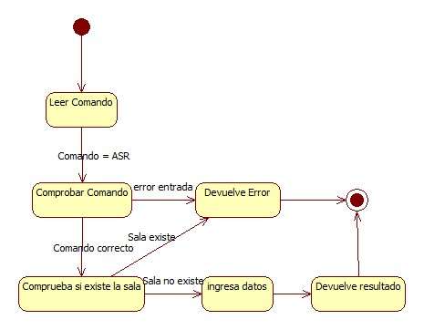
Precondición : La estructura de salas debe estar creada.
Descripción textual :
El usuario especifica el comando ASR y sus parámetros.
Comprobamos el comando. Si hay errores en los parámetros de entrada, devolvemos error y finalizamos.
Si es correcto comprobamos que la sala no exista. Si existe devolvemos error y finalizamos.
Si no existe la sala, la agrega a la estructura.
Devolvemos los resultados, los mostramos y finalizamos.
Postcondición : La sala estará registrada en la estructura de salas.
Atributos :
Nombre de la sala
Capacidad de la sala
Precio de la sala
Comando de la operación

2.Eliminar Sala
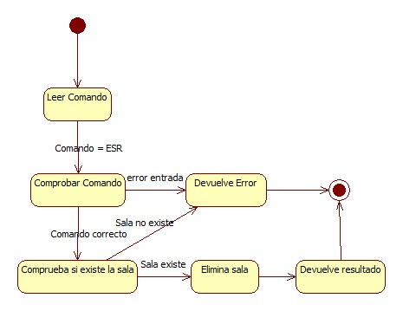
Precondición : La estructura de salas debe estar creada.
Descripción textual :
El usuario especifica el comando ESR y sus parámetros.
Comprobamos el comando. Si hay errores en los parámetros de entrada, devolvemos error y finalizamos.
Si es correcto comprobamos que la sala exista. Si no existe devolvemos error y finalizamos.
Si existe la sala, la elimina de la estructura.
Devolvemos los resultados, los mostramos y finalizamos.
Postcondición : La sala dejará de estar registrada en la estructura de salas.
Atributos :
Nombre de la sala
Comando de la operación

3.Agregar Cliente
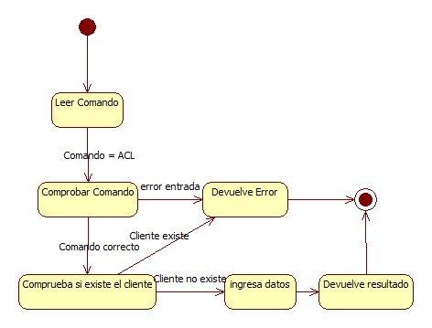

Precondición : La estructura de clientes debe estar creada.
Descripción textual :
El usuario especifica el comando ACL y sus parámetros.
Comprobamos el comando. Si hay errores en los parámetros de entrada, devolvemos error y finalizamos.
Si es correcto comprobamos que el cliente no exista. Si existe, devolvemos error y finalizamos.
Si no existe el cliente, lo agrega a la estructura.
Devolvemos los resultados, los mostramos y finalizamos.
Postcondición : El cliente estará registrado en la estructura de Clientes.
Atributos :
Nombre del cliente
Nif del cliente
Dirección de facturación del cliente
Comando de la operación

4.Eliminar Cliente
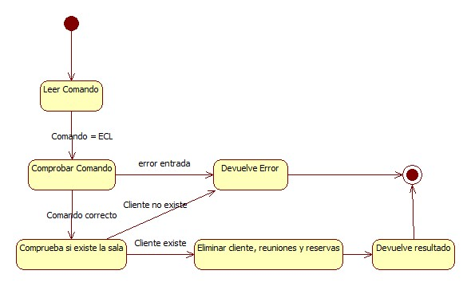

Precondición : La estructura de clientes debe estar creada.
Descripción textual :
El usuario especifica el comando ECL y sus parámetros.
Comprobamos el comando. Si hay errores en los parámetros de entrada, devolvemos error y finalizamos.
Si es correcto comprobamos que el cliente exista. Si no existe devolvemos error y finalizamos.
Si existe el cliente, lo elimino de la estructura.
Devolvemos los resultados, los mostramos y finalizamos.
Postcondición : EL cliente dejará de estar registrado en la estructura de clientes.
Atributos :
Nif del cliente
Comando de la operación

5.Agregar Reunión
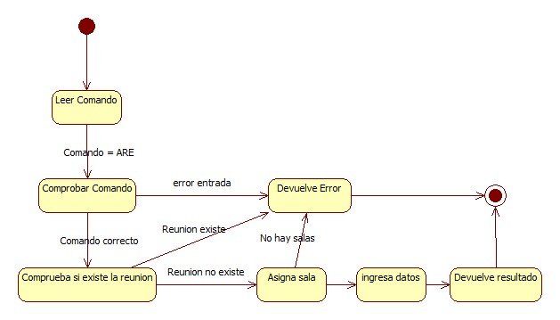

Precondición : La estructura de reuniones, salas, clientes y reservas debe estar creada.
Descripción textual :
El usuario especifica el comando ARE y sus parámetros.
Comprobamos el comando. Si hay errores en los parámetros de entrada, devolvemos error y finalizamos.
Si es correcto, comprobamos que el cliente exista en la estructura clientes. Si no existe, devolvemos error y finalizamos.
Si existe, comprobamos que la reunión no exista. Si existe devolvemos error y finalizamos.
Si no existe la reunión, comprobamos que podemos asignarle una sala. Si no hay salas disponibles devolvemos error y finalizamos.
Si hay sala disponible, agregamos la reunión a la estructura reuniones e ingresamos la sala, el nif del cliente y el nombre de la reunión a la estructura reservas.
Devolvemos los resultados, los mostramos y finalizamos.
Postcondición : Si no hay error, la reunión quedará registrada en la estructura reuniones y
quedará asignada a una sala y a un nif en la estructura reservas.
Atributos :
Nombre de la reunión
Numero de asistentes
Fecha y hora de inicio y fin de la reunión
Nif del cliente que reserva la reunión
Comando de la operación

6.Mostrar Reuniones de un Día
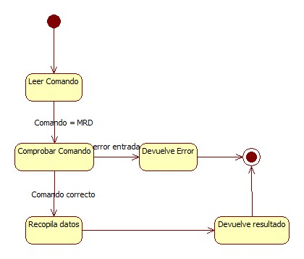

Precondición : La estructura de reuniones, salas, clientes y reservas debe estar creada.
Descripción textual :
El usuario especifica el comando MRD y sus parámetros.
Comprobamos el comando. Si hay errores en los parámetros de entrada, devolvemos error y finalizamos.
Si es correcto, recopilamos los datos solicitados.
Devolvemos los resultados, los mostramos y finalizamos.
Postcondición : No variamos ninguna de nuestras estructuras.
Atributos :
Fecha a consultar
Comando de la operación

7.Mostrar Ocupación de Sala
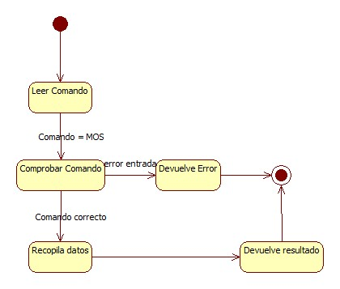

Precondición : La estructura de reuniones, salas, clientes y reservas debe estar creada.
Descripción textual :
El usuario especifica el comando MOS y sus parámetros.
Comprobamos el comando. Si hay errores en los parámetros de entrada, devolvemos error y finalizamos.
Si es correcto, recopilamos los datos solicitados.
Devolvemos los resultados, los mostramos y finalizamos.
Postcondición : No variamos ninguna de nuestras estructuras.
Atributos :
Nombre de la sala a consultar
Mes a consultar
Comando de la operación

8.Mostrar disponibilidad Salas
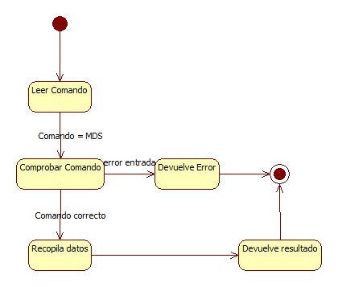

Precondición : La estructura de reuniones, salas, clientes y reservas debe estar creada.
Descripción textual :
El usuario especifica el comando MDS y sus parámetros.
Comprobamos el comando. Si hay errores en los parámetros de entrada, devolvemos error y finalizamos.
Si es correcto, recopilamos los datos solicitados.
Devolvemos los resultados, los mostramos y finalizamos.
Postcondición : No variamos ninguna de nuestras estructuras.
Atributos :
Fecha de inicio y de fin del intervalo a consultar.
Comando de la operación

9.Calcular Factura Cliente
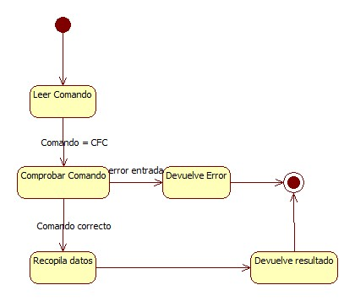

Precondición : La estructura de reuniones, salas, clientes y reservas debe estar creada.
Descripción textual :
El usuario especifica el comando CFC y sus parámetros.
Comprobamos el comando. Si hay errores en los parámetros de entrada, devolvemos error y finalizamos.
Si es correcto, recopilamos los datos solicitados.
Devolvemos los resultados, los mostramos y finalizamos.
Postcondición : No variamos ninguna de nuestras estructuras.
Atributos :
Nif del cliente a consultar.
Mes a consultar
Comando de la operación

2.Analisis y diseño

a.Diagrama final de clases

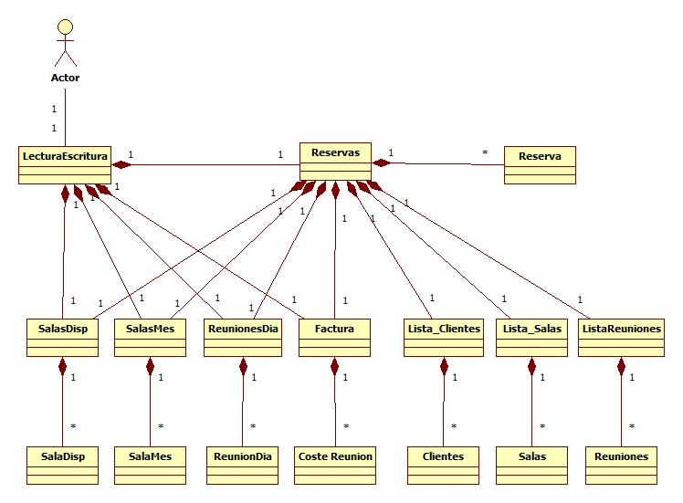

b.Diagramas de secuencia de la realización de cada caso de uso

1.Inicio y salida del sistema
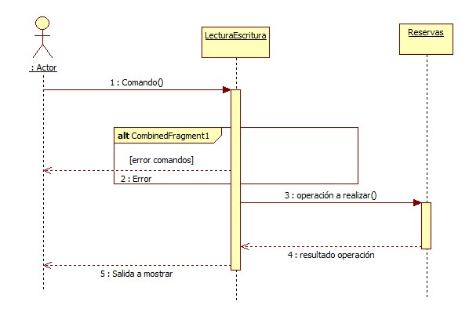

2.Agregar Sala

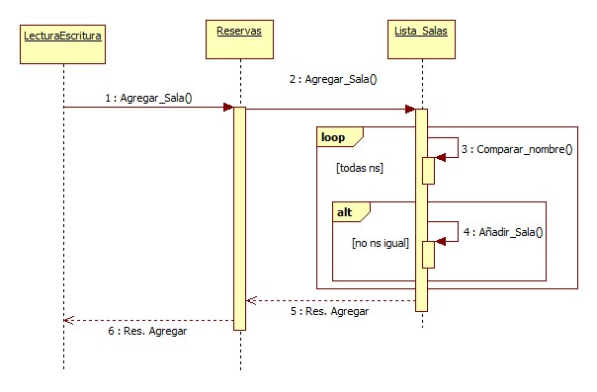
3.Eliminar Sala

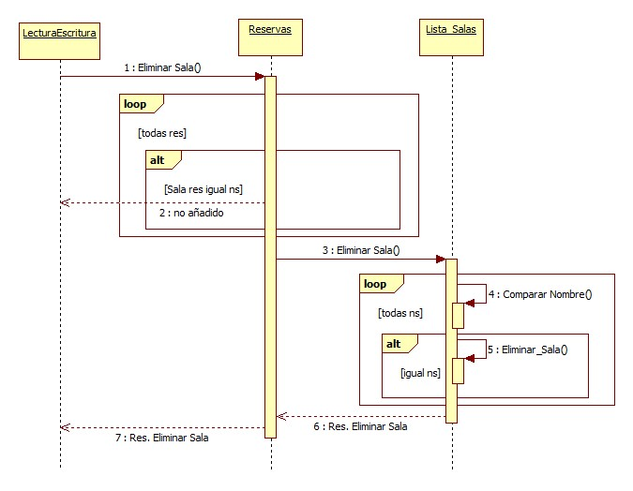

4.Agregar Cliente

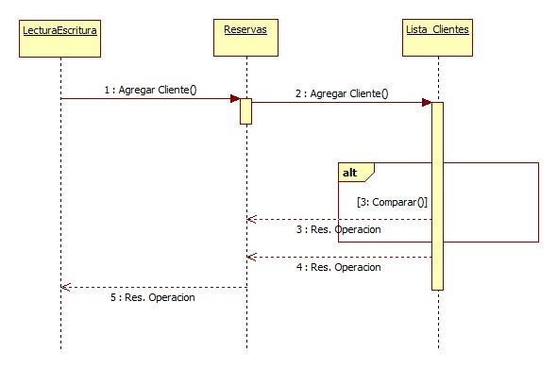
5.Eliminar Cliente

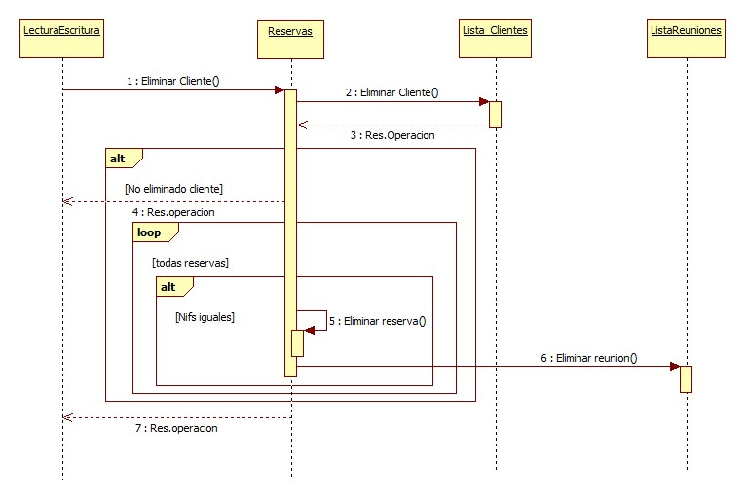

6.Agregar Reunión

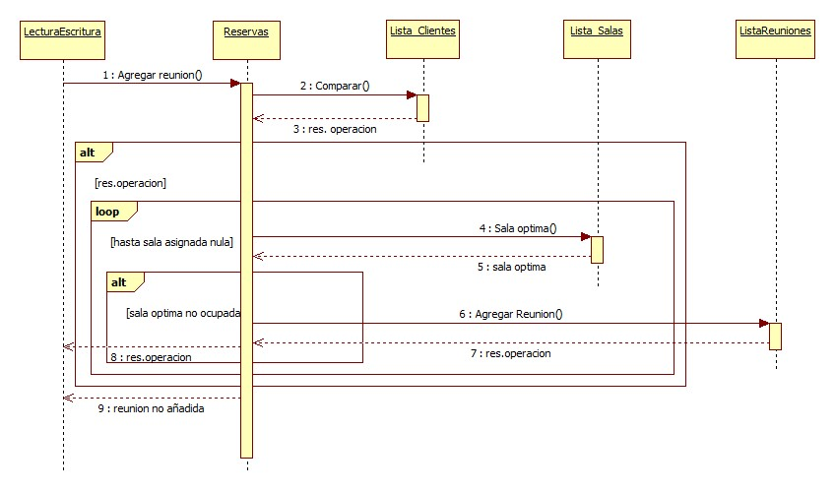

7.Mostrar reuniones de un día
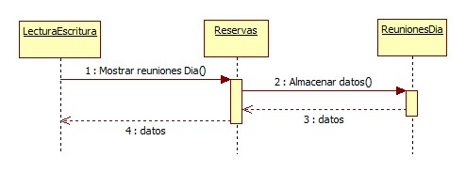

8.Mostrar disponibilidad salas
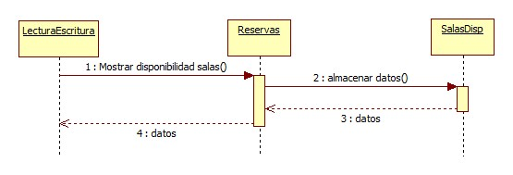

9.Mostrar ocupación salas mes
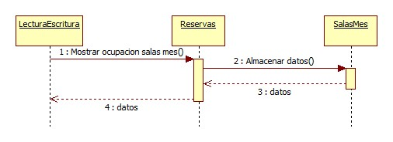

10.Factura cliente
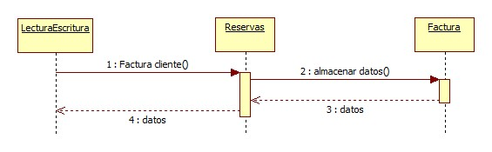

c.Representacion completa de cada clase

1.LecturaEscritura

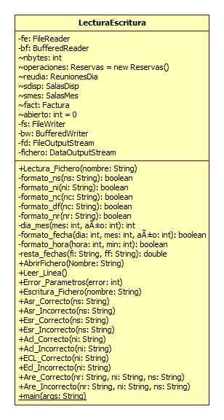

2.Reservas

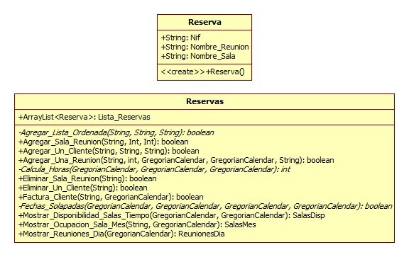

3.Clientes

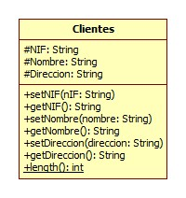

4.Lista_Clientes

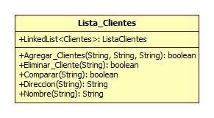

5.Reuniones

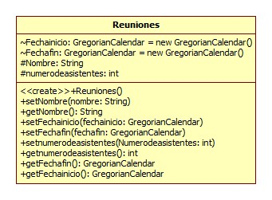

6.ListaReuniones

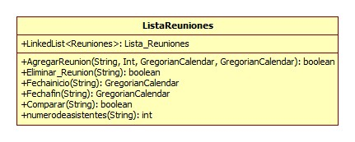

7.Salas

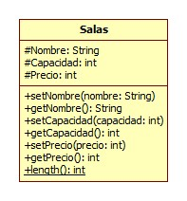

8.Lista_Salas

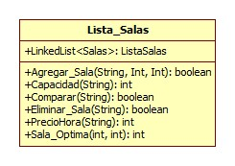

9.ReunionesDia

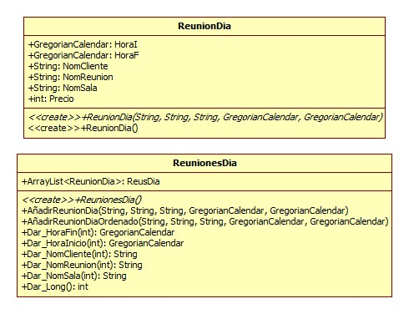

10.SalasDisp

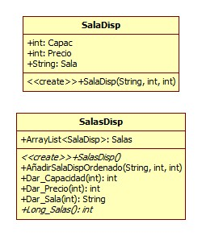

11.SalasMes

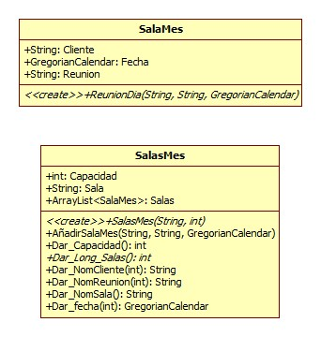

12.Factura

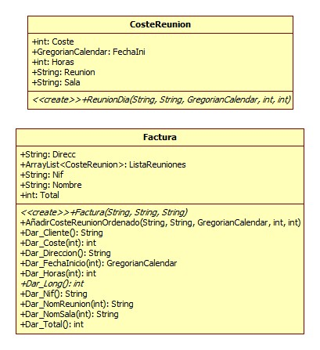

3.Implementacion

a.Diagrama de componentes

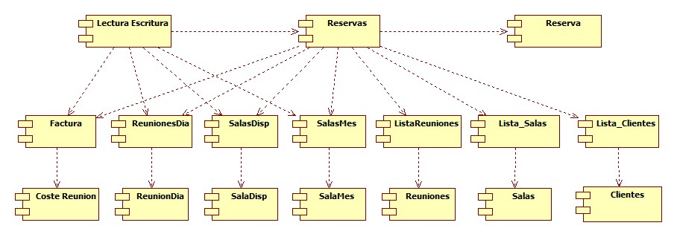

b.Diagrama E/R

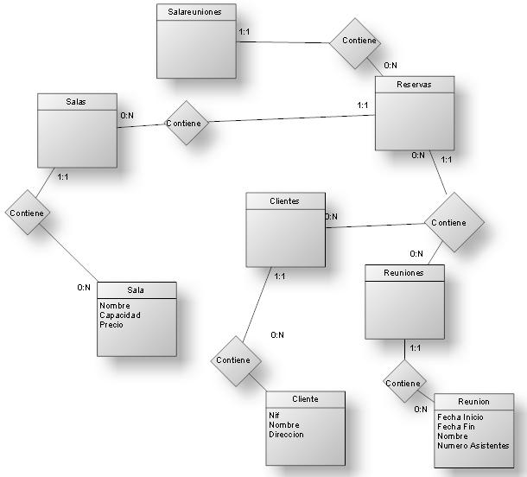

C. Diagrama de estructura refinado
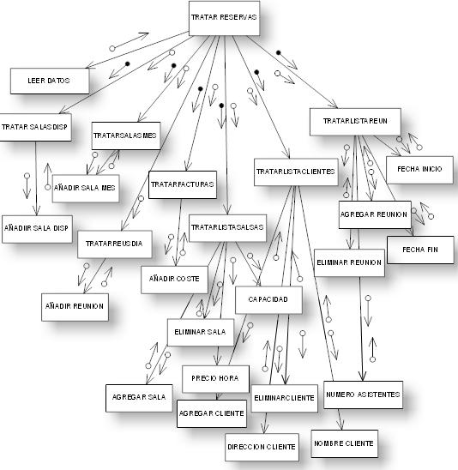

Agregar sala
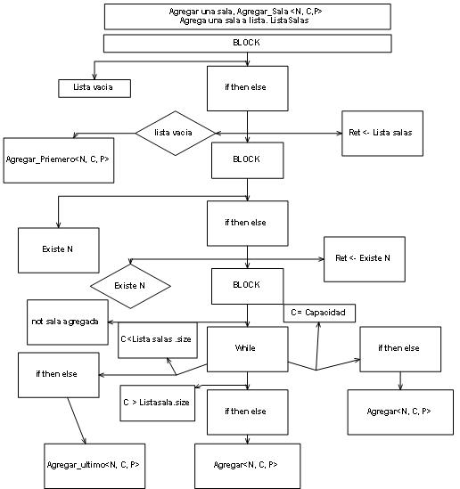

Eliminar sala

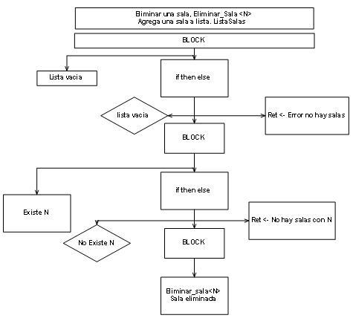

Capacidad
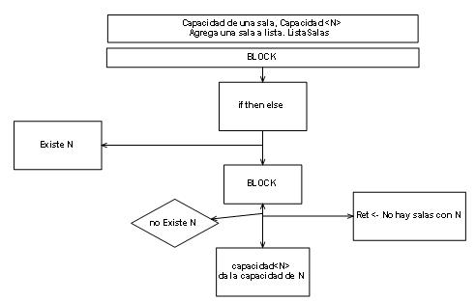

Agregar cliente
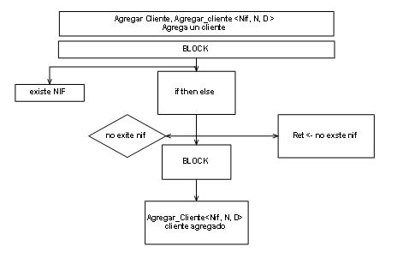
Eliminar cliente
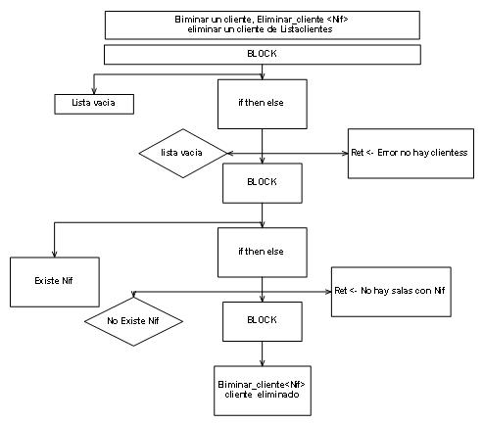

Nombre cliente

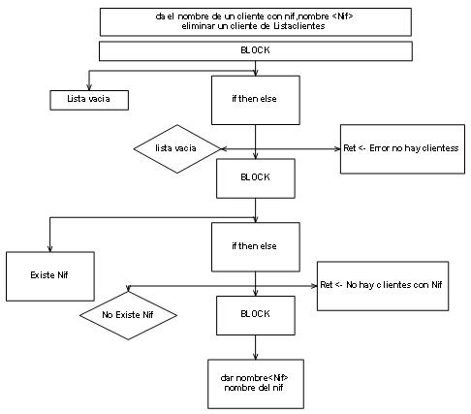

Direccion cliente
